**[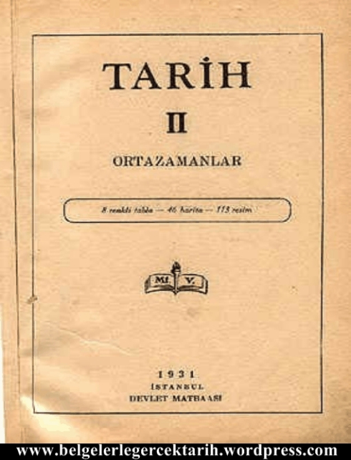](http://belgelerlegercektarih.files.wordpress.com/2012/07/2.jpg)**

**[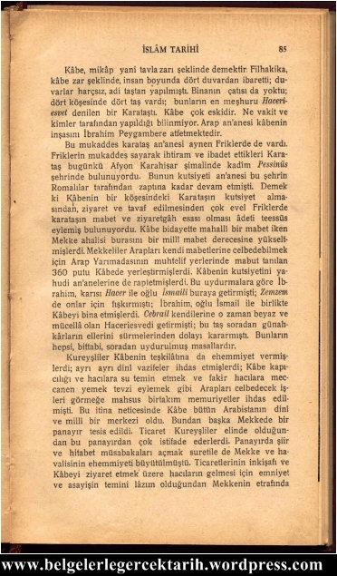](http://belgelerlegercektarih.files.wordpress.com/2012/07/necip-fazil-kisakc3bcrek-kemal-atatc3bcrk-allahsiz-tarih-ortazamanlar-2-lise-kitabi-1931-devlet-matbaasi-3.jpg)**

**\*\*\***

**[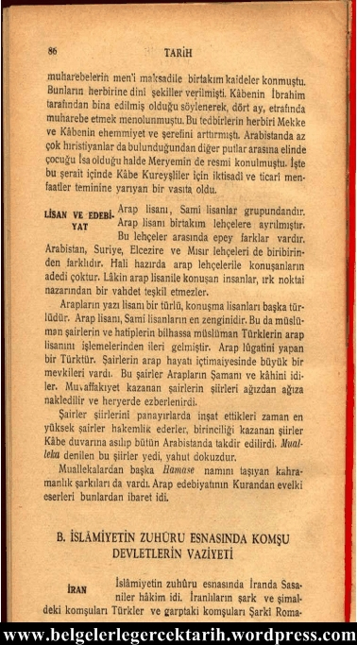](http://belgelerlegercektarih.files.wordpress.com/2012/07/necip-fazil-kisakc3bcrek-kemal-atatc3bcrk-allahsiz-tarih-ortazamanlar-2-lise-kitabi-1931-devlet-matbaasi-4.jpg)**

**\*\*\***

**[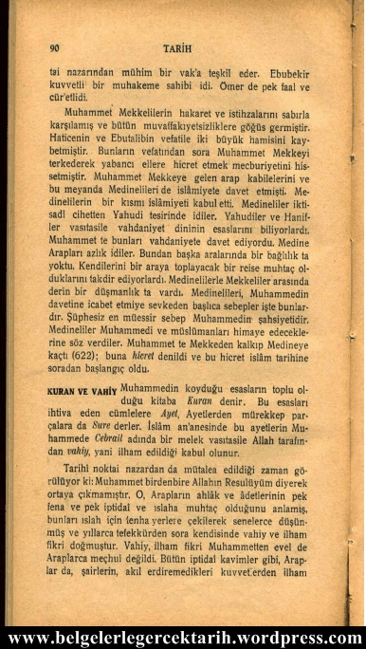](http://belgelerlegercektarih.files.wordpress.com/2012/07/necip-fazil-kisakc3bcrek-kemal-atatc3bcrk-allahsiz-tarih-ortazamanlar-2-lise-kitabi-1931-devlet-matbaasi-5.jpg)**

**\*\*\***

**[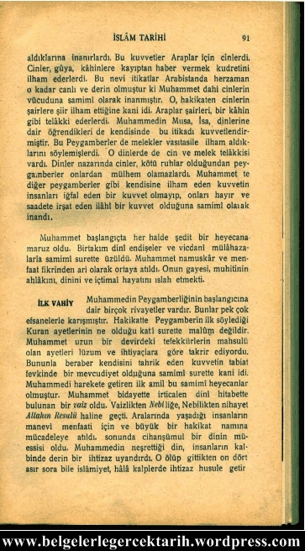](http://belgelerlegercektarih.files.wordpress.com/2012/07/necip-fazil-kisakc3bcrek-kemal-atatc3bcrk-allahsiz-tarih-ortazamanlar-2-lise-kitabi-1931-devlet-matbaasi-6.jpg)**

**\*\*\***

**[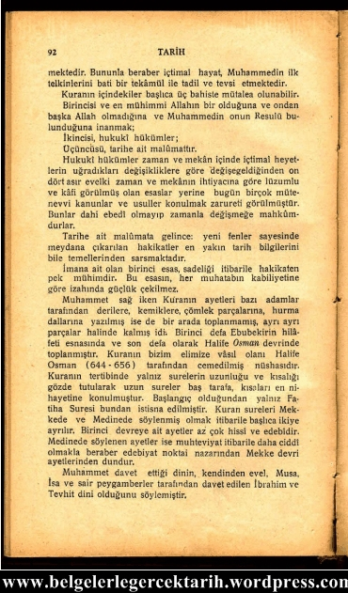](http://belgelerlegercektarih.files.wordpress.com/2012/07/necip-fazil-kisakc3bcrek-kemal-atatc3bcrk-allahsiz-tarih-ortazamanlar-2-lise-kitabi-1931-devlet-matbaasi-7.jpg)**

**\*\*\***

**[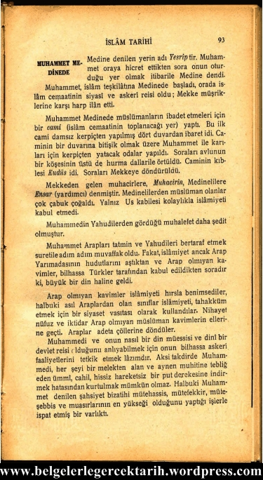](http://belgelerlegercektarih.files.wordpress.com/2012/07/necip-fazil-kisakc3bcrek-kemal-atatc3bcrk-allahsiz-tarih-ortazamanlar-2-lise-kitabi-1931-devlet-matbaasi-8.jpg)**